Z/T 轴拍摄时容易因为液体流失等原因导致样品随着时间在平面内发生偏移，可以使用下面的办法进行对准
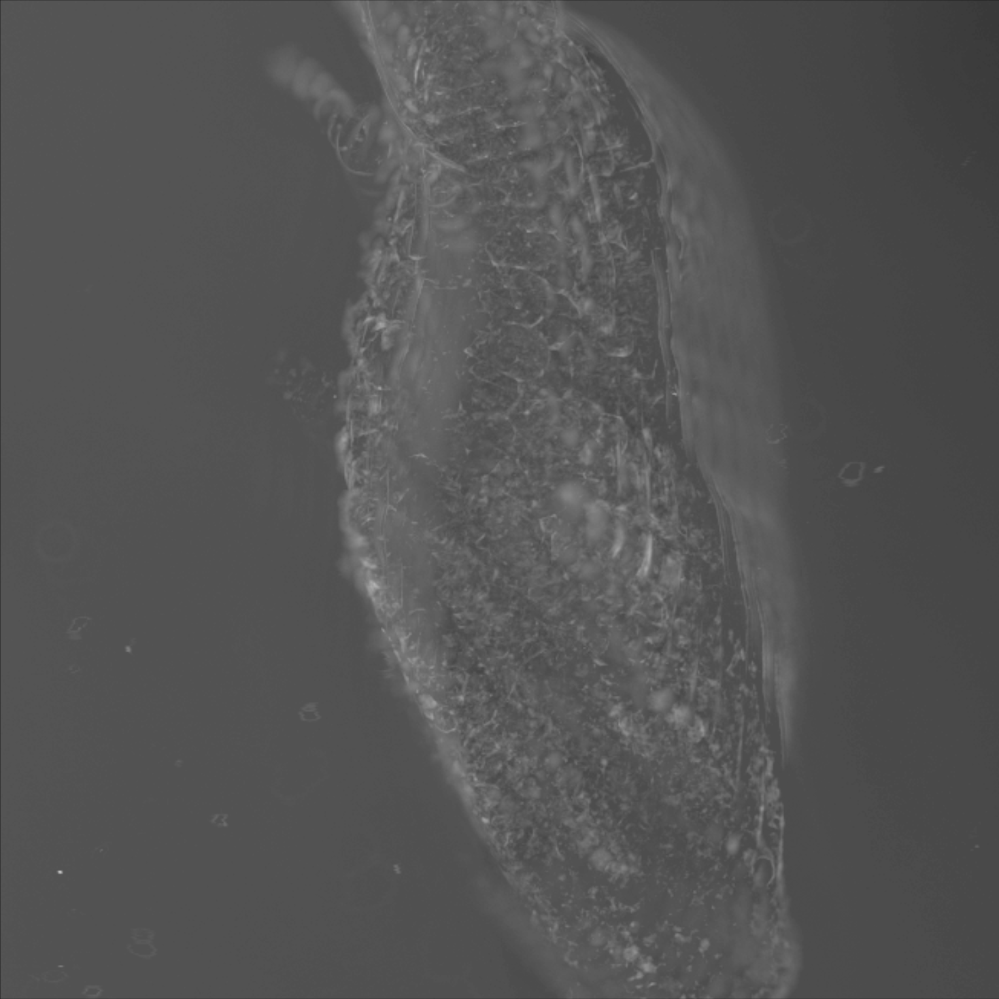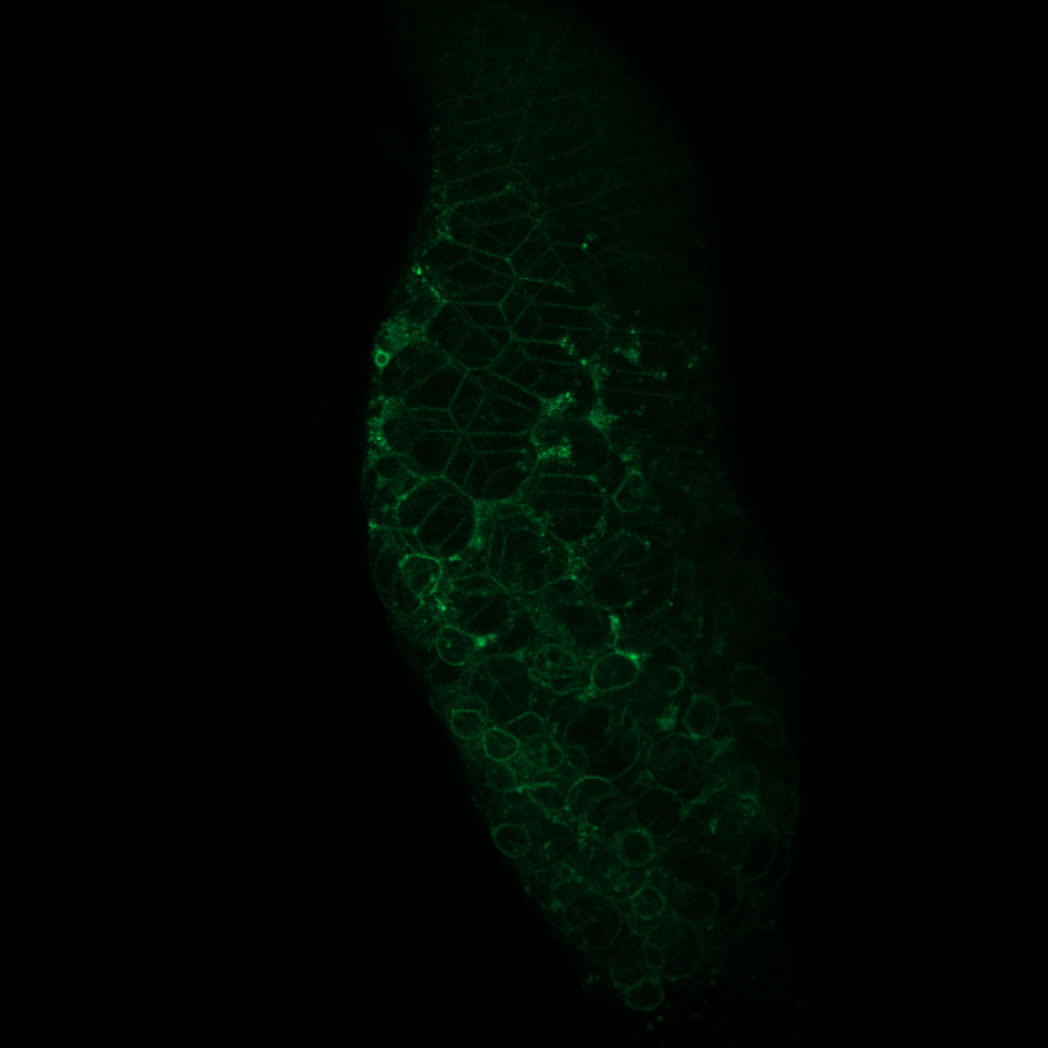before
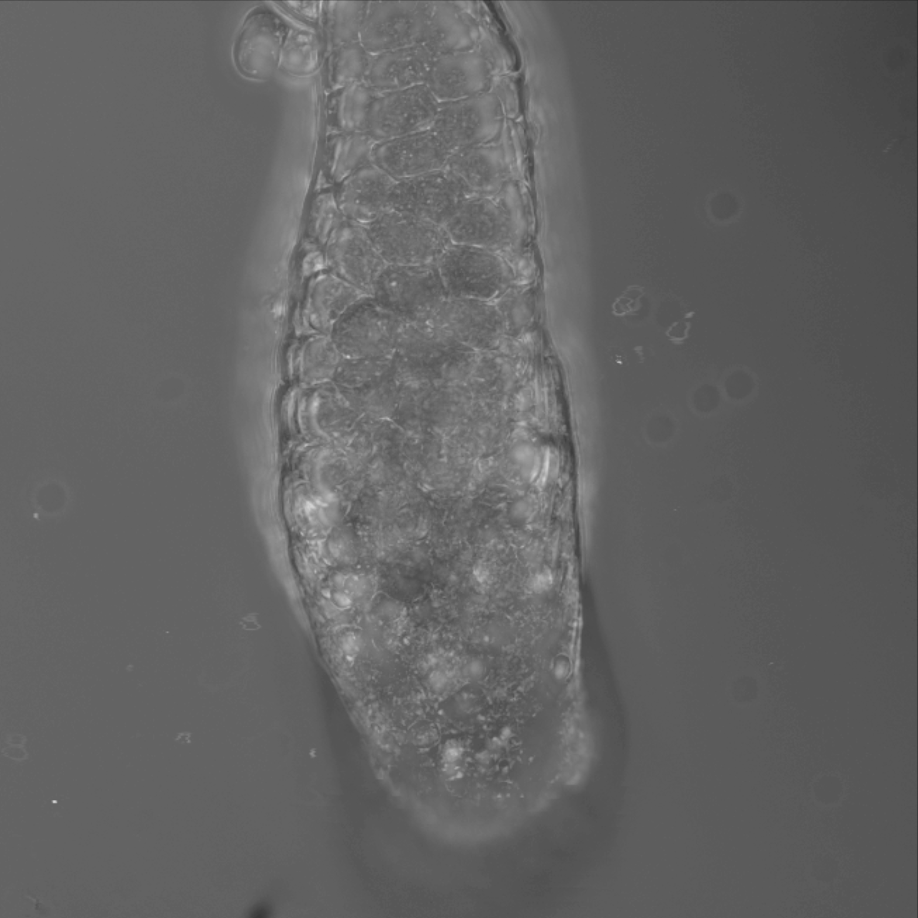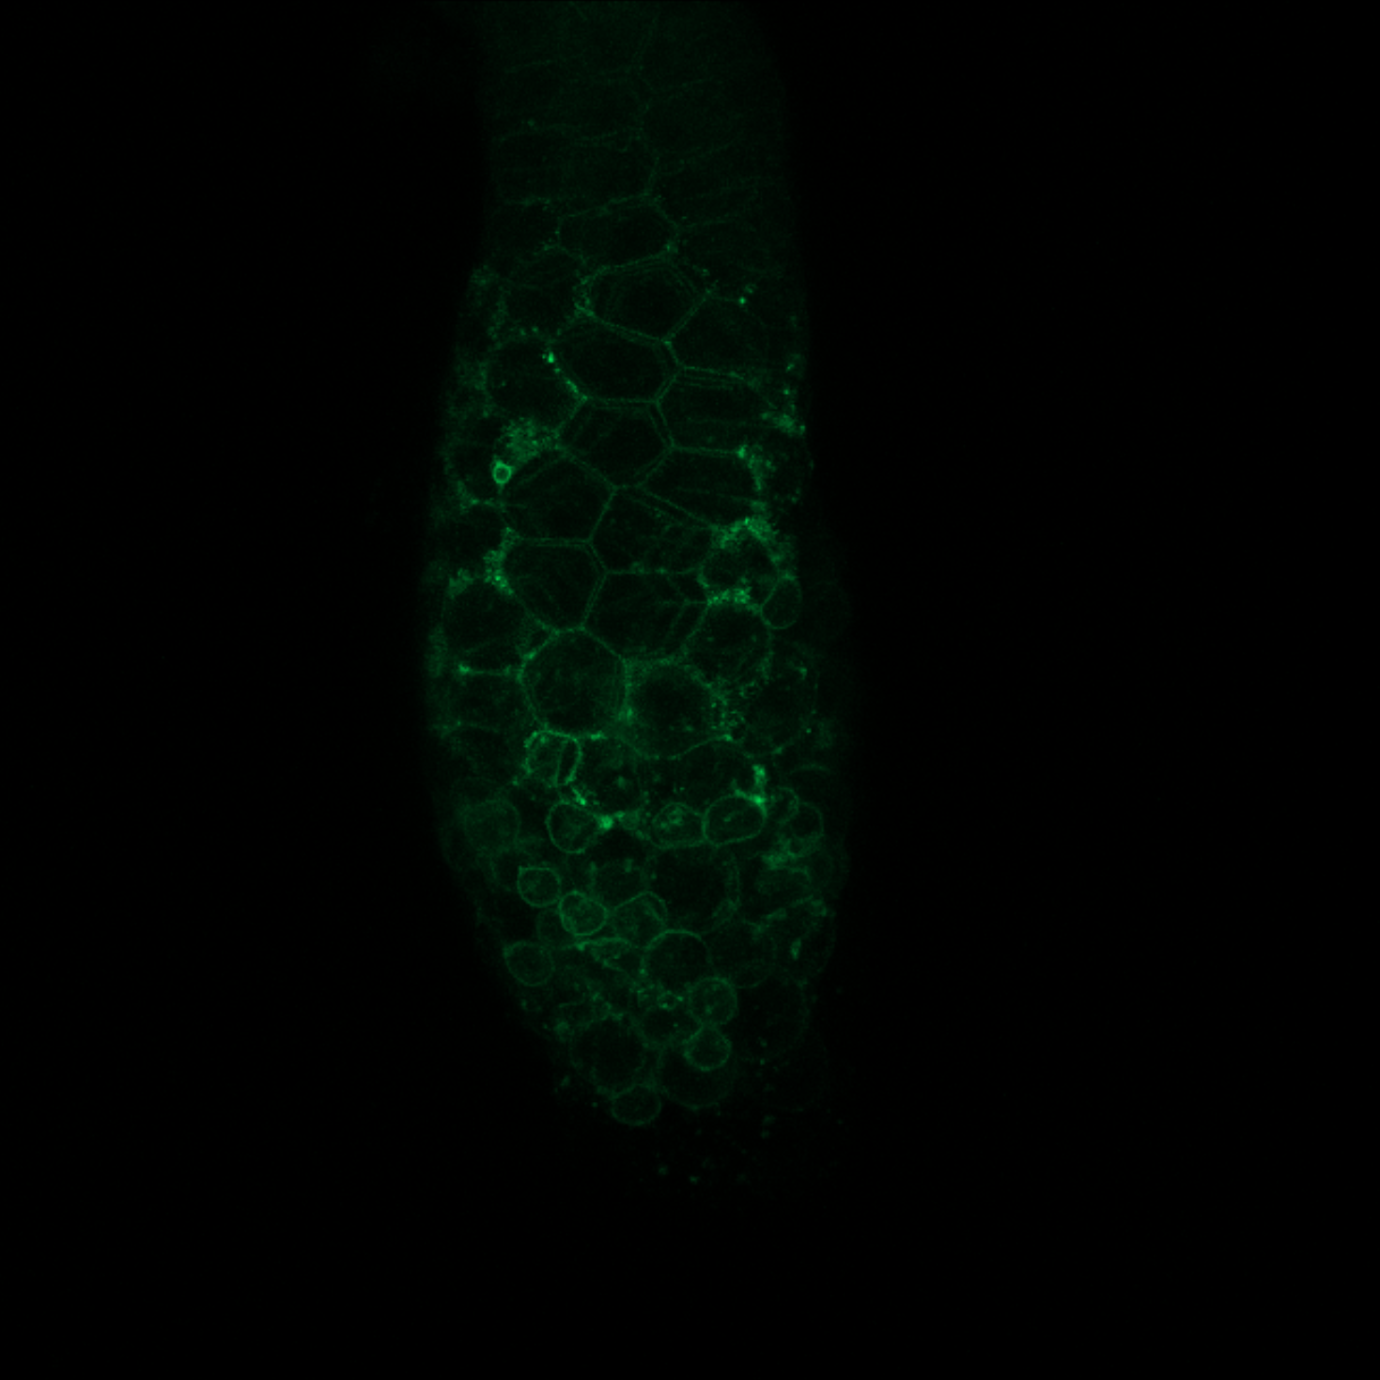after

- 把原始文件拖入imageJ，Plugins → Registration → Linear Stack Alignment with SIFT MultiChannel
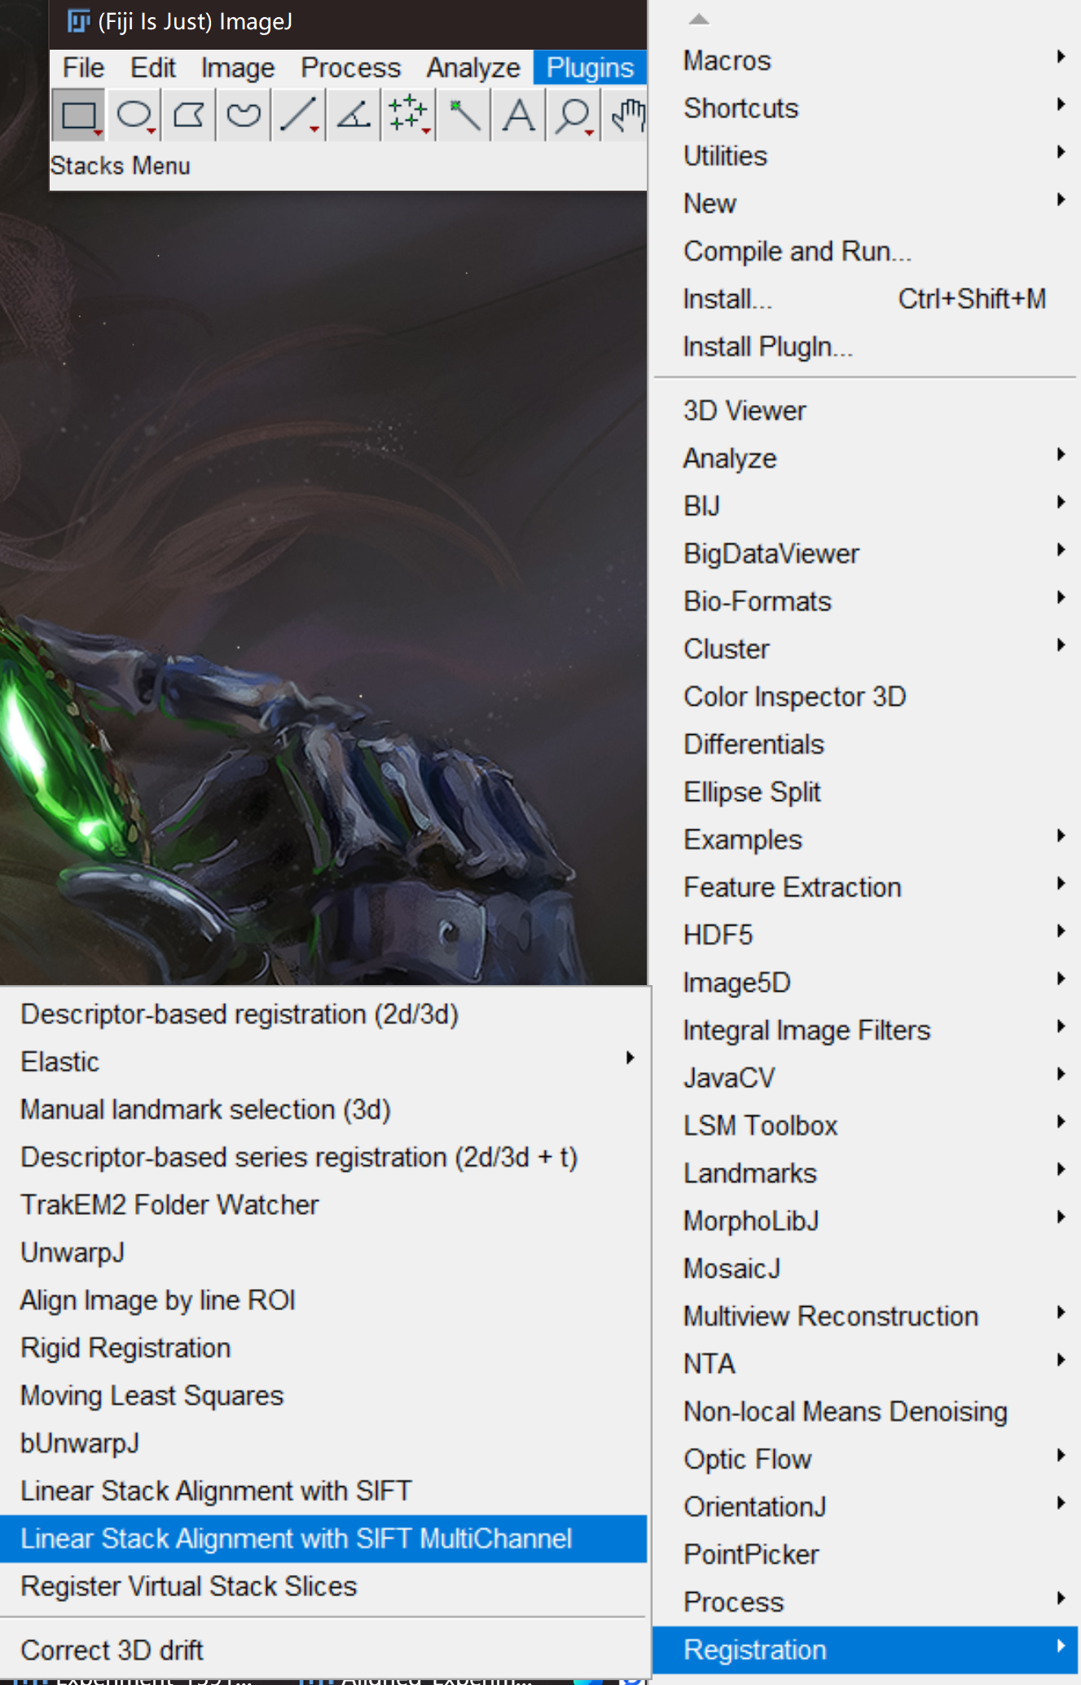
- 以DIC为基准，我这里C2是DIC通道，所以这里填“2”，按下面图里设置，点击OK
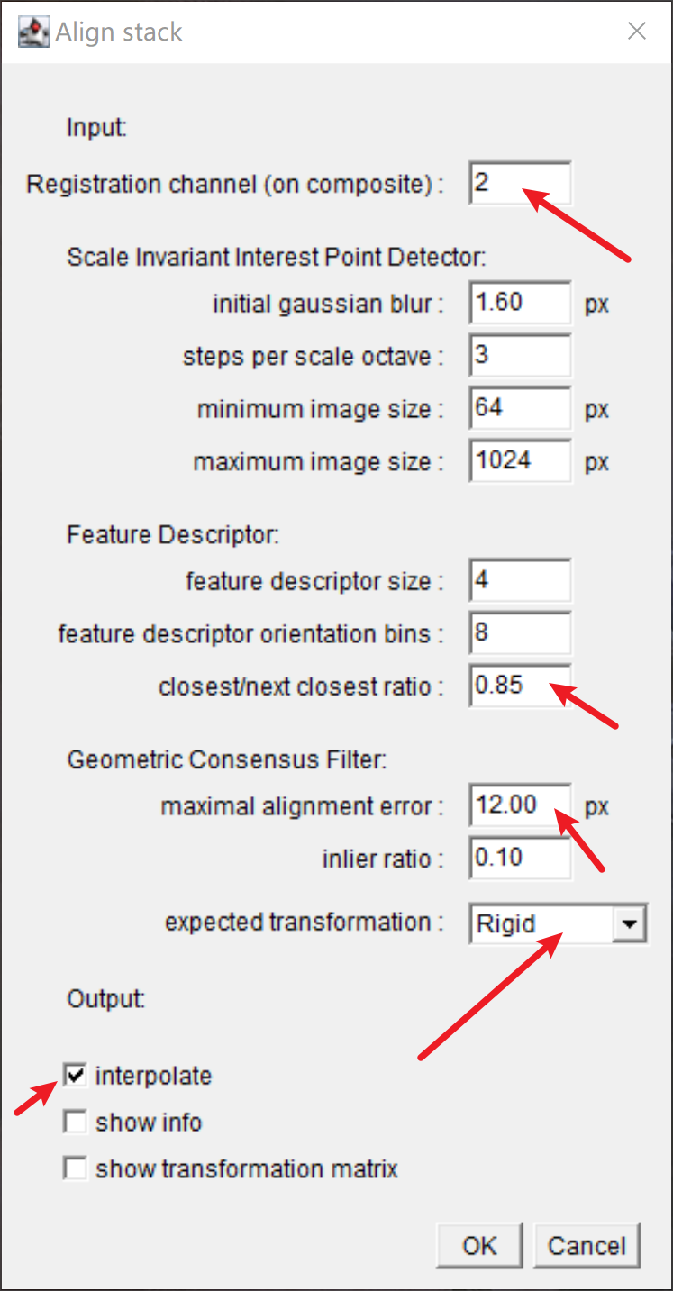
expected transformation（最关键）
Rigid
不要用：
Affine ❌（会拉伸）
Non-rigid ❌（会扭曲）
原因：你只是漂移，不是变形

closest/next closest ratio，0.80 – 0.85（推荐 0.85）
• 0.92 太宽松 → 容易匹配错误点
• 降低后 → 匹配更严格 → GFP 不会乱

maximal alignment error 10 – 15 px（推荐 12）
• 25 太大 → 容忍错误匹配
• 降低后 → 更稳
inlier ratio 0.10 – 0.20（推荐 0.10）
太低 → 噪声也被接受
提高 → 只保留可靠匹配

只想要把z1和z6叠成一张图 怎么做？
- 复制两张 Z1和Z6，Image---Stacks---Tools---Concatenate
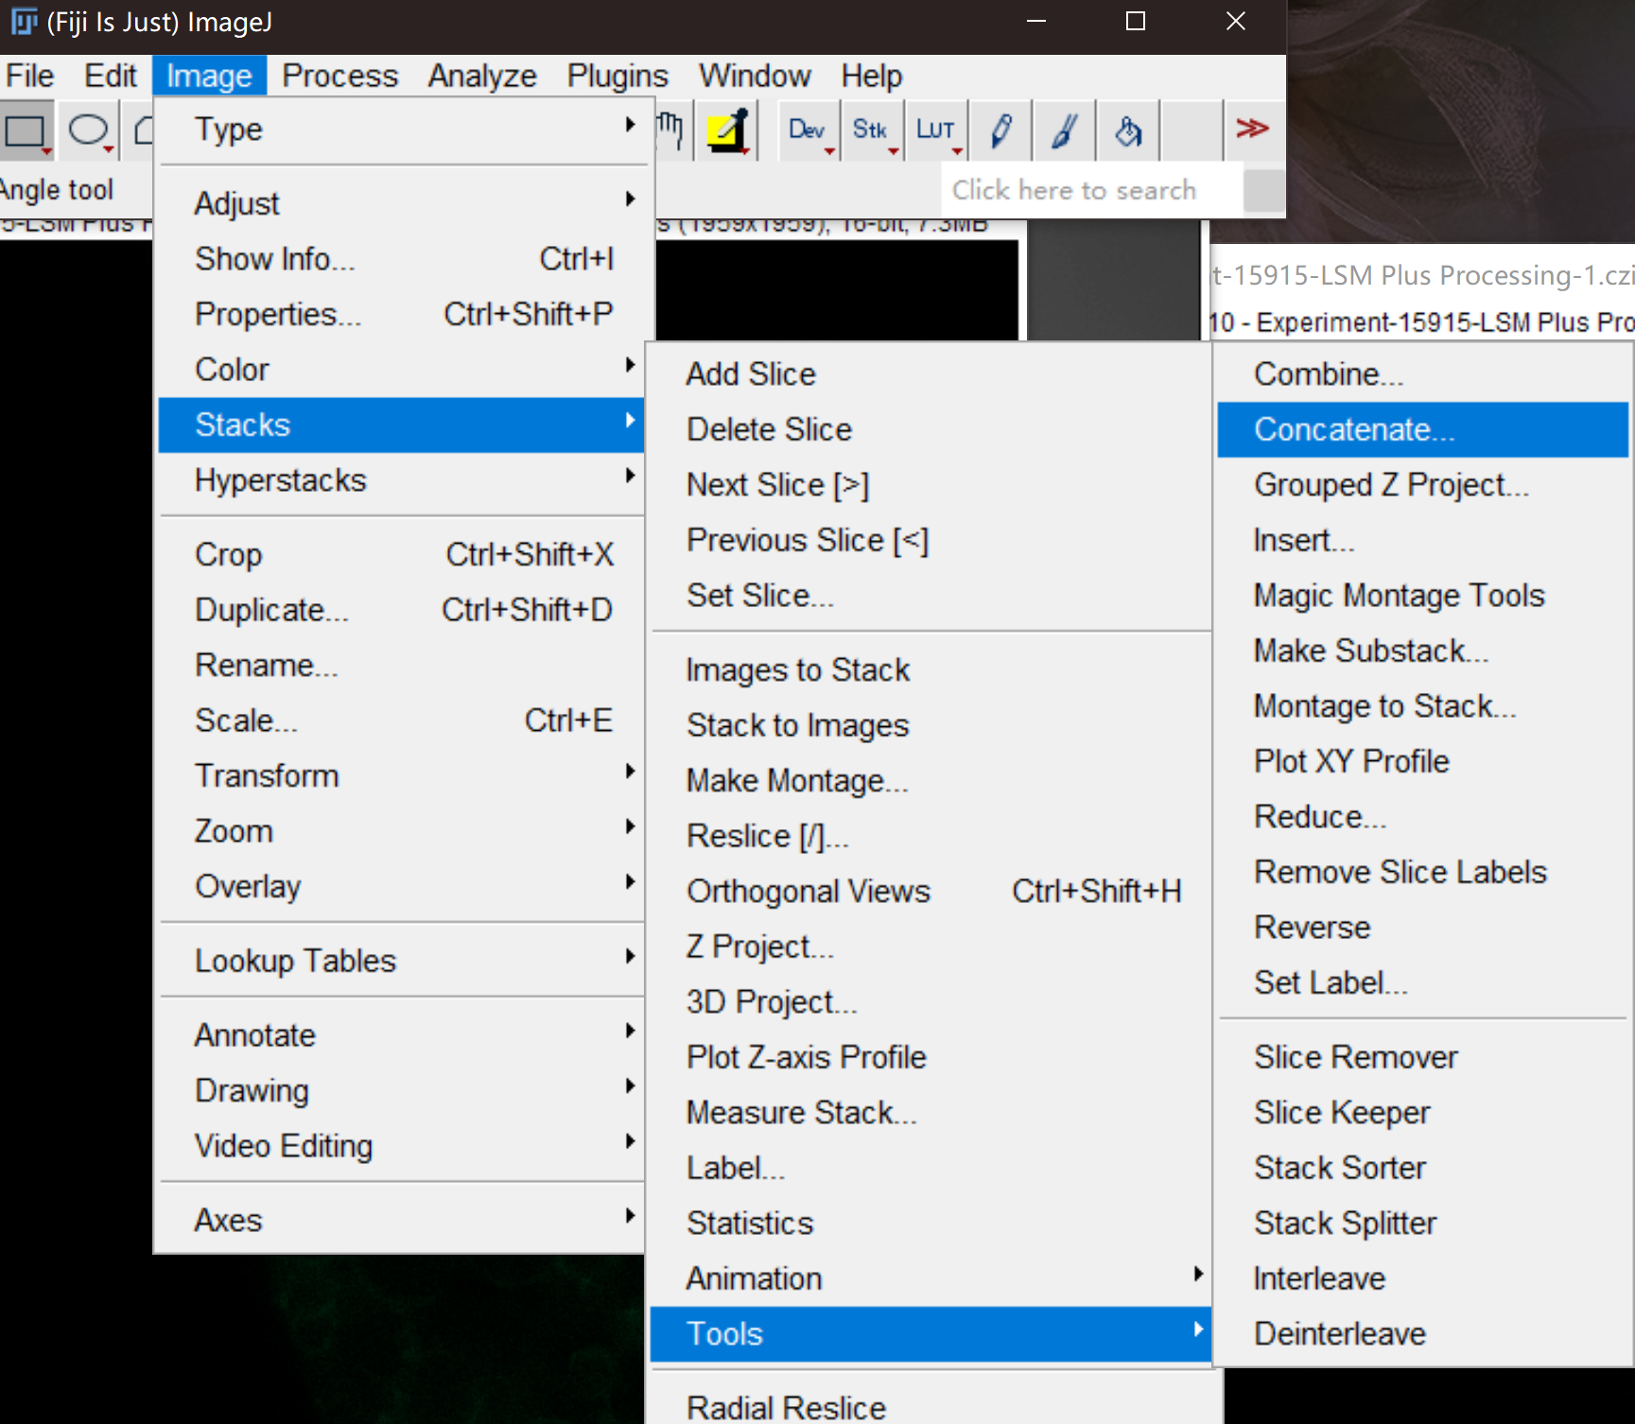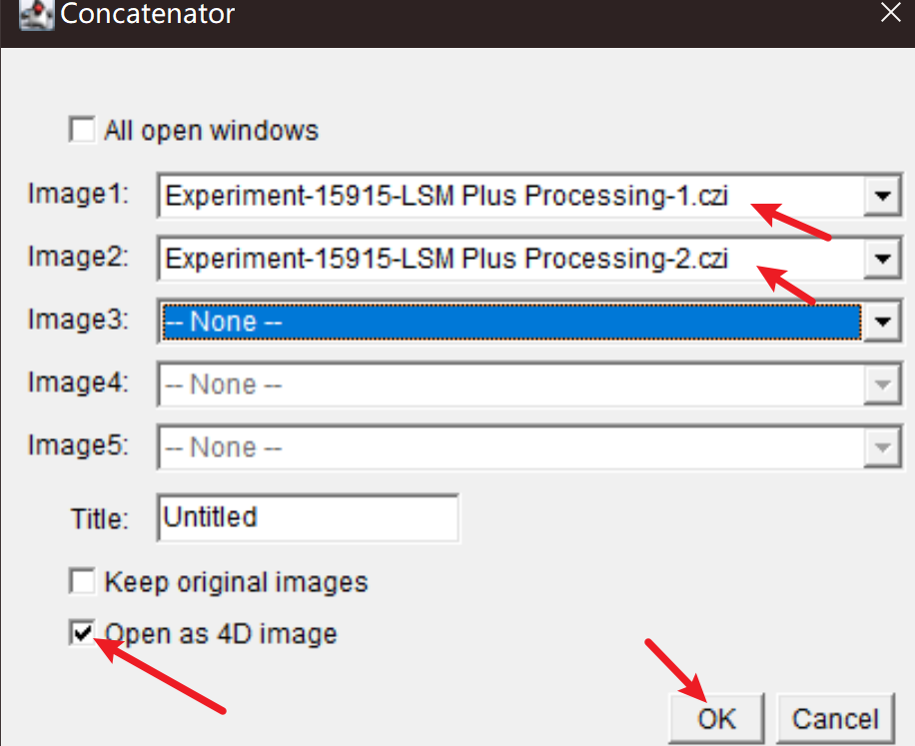
2.Image---Stacks---Z project

